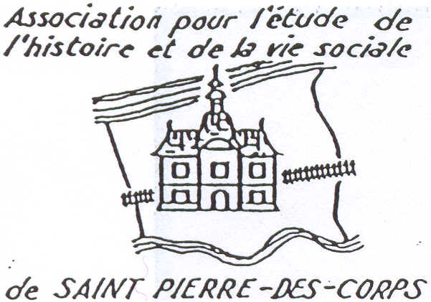

**Notice biographique de Jean CATELAS**  
[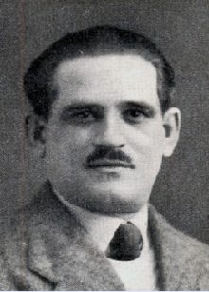](https://commons.wikimedia.org/wiki/File:Jean_Catelas.png?uselang=fr)  
Jean, Joseph CATELAS , né à Puiseaux le 6 mai 1894 dans le Pas-de-Calais, septième d’une fratrie de 9 enfants, est issu d’une famille très modeste.  
A 12 ans, après avoir obtenu le Certificat d’Etudes, il devient ouvrier bonnetier, comme son père. Mobilisé en 1914, il fait toute la guerre dans l’Infanterie, obtient plusieurs citations et sera également grièvement blessé. Il lui sera décerné la Croix de guerre et la Médaille Militaire.  
Entré en 1919 à la Cie de chemin de fer du Nord en tant que garde-frein il est ensuite promu chef de train en 1924.  
Il adhère au PCF en 1921 - peu après sa création - et devient secrétaire du syndicat CGT-U d’Amiens-Longueau et du réseau Nord de 1922 à 1932.  
**Un élu du Front Populaire**Bon orateur, propagandiste infatigable, il est élu député d’Amiens (Somme) aux élections de 1936. A la Chambre des députés, il se consacre principalement aux sujets touchant à la santé publique, à la défense de l’enfance, aux classes moyennes et à tout ce qui touche aux questions ouvrières.  
**Un membre des Brigades Internationales**Jean CATELAS est en France l’un des soutiens les plus actifs à la République espagnole et joue un rôle de premier plan auprès d’André Marty dans l’organisation des Brigades Internationales. Il participe aux discussions avec le ministre de l’Air Pierre COT pour obtenir de l’armement. Il se rend fréquemment en Espagne pour évaluer sur place, et souvent en première ligne, les besoins de l’armée républicaine.  
Après la défaite des Républicains, Jean Catelas organise l’accueil en France des réfugiés et de leurs familles, notamment dans son département, la Somme. Il est l’un des derniers Français à quitter l’Espagne en compagnie de Dolorès Ibarruri, la Passionaria.   
**Un militant devenu clandestin**En septembre 1939, il défend le pacte de non-agression germano-soviétique et devient clandestin après l’interdiction du PCF le 26 septembre. Il est l’un des rares députés communistes à échapper aux arrestations d’octobre 1939.   
Il participe alors à la réorganisation clandestine des syndicats de cheminots qui ont été dissous en septembre par les autorités, pour ne pas avoir désavoué publiquement le pacte de non-agression germano-soviétique. Déchu de son mandat de député par décret du 21 janvier 1940, il sera condamné par contumace, par le tribunal Militaire, le 3 avril 1940 à 5 ans de prison, 5 000 F d’amende et 5 ans de privation de ses droits politiques et civiques pour reconstitution de ligue dissoute.  
Après l’entrée des Allemands dans Paris, il participe à la direction clandestine du PCF, organise la mise en œuvre des Comités Populaires, s’occupe de l’Humanité clandestine et de l’hebdo « Le Travailleur de la Somme », lui aussi interdit.  
En octobre 1940, suivant la ligne adoptée par le PCF clandestin, il adresse à ses camarades cheminots d’Amiens une lettre pour les inciter à rester groupés dans leur syndicat et à y poursuivre la lutte *« Accrochez-vous, écrivait-il. Restez envers et contre tous pour en refaire contre les traitres et les lâches, votre moyen de défense des revendications et de libération des Français. »*Il est l’un des membres de la direction du PCF clandestin à Paris. Toujours actif, il agit dans l’ombre mais il est surveillé par la Police française.  
**Une victime de la Justice d’exception**Jean CATELAS est arrêté le 14 mai 1941 à son domicile clandestin d’Asnières, à la suite d’une filature. Le lendemain, Gabriel PERI est lui aussi appréhendé et ils se retrouvent tous deux incarcérés à la prison de la Santé à Paris. Les charges retenues contre Jean Catelas s’appuient sur cette lettre aux cheminots d’Amiens d’octobre 1940, qui les incite à la lutte.  
Le 7 septembre 1941, le régime de Vichy créé le « Tribunal d’Etat », juridiction d’exception pour juger les opposants à la politique de collaboration avec les Allemands.  
Traduit devant ce « tribunal », Jean CATELAS est condamné à mort le 21 septembre 1941 et guillotiné le 24, dans la cour de la prison de la Santé. Des témoignages dignes de foi indiquent que Jean CATELAS affronta son exécution avec courage, entonnant la Marseille avec deux autres condamnés ; montant à l’échafaud, il jeta lui-même sa tête sous la lame en criant « Vive la France ».  
Marié et père de 4 enfants il avait 47 ans.  
Selon le témoignage de son fils Louis, lors du retour à Amiens de son avocat, toutes les locomotives en gare et au dépôt sifflèrent longuement en mémoire de leur député assassiné.  
L’exécution de Jean CATELAS, condamné par la justice de Vichy et le souvenir de son combat syndical et politique contribuèrent alors à renforcer l’action des mouvements de Résistance dans le département de la Somme.  
Le 28 décembre 1944, le général de Gaulle lui décernera à titre posthume- en même temps qu’à Guy Moquet- la Médaille de la Résistance. Son acte de décès porte la mention « Mort pour la France ». Sur un mur extérieur de la prison de la Santé, a été apposée une plaque commémorative sur laquelle est gravé le nom de 18 patriotes antifascistes, dont Jean CATELAS, exécutés par le gouvernement de Vichy.  
  
C’est par une délibération du conseil municipal de Saint-Pierre-des-Corps, prise le 20 janvier 1956 que le nom de Jean CATELAS sera donné à cette portion de l’ancienne rue Henri Barbusse, rue située entre les rues Mirabeau et Honoré de Balzac.